**NIVELACION POSTGRESQL DE LAS CONSULTAS**

**OLIVER J. GIL CARDENAS**

Análisis y desarrollo de Sistemas de Información, Servicio Nacional de Aprendizaje

2451627: Analizar los requisitos del Cliente para construir el sistema de

Información

Inst: Heidy Lisbeth Adarme Romero

17 de julio del 2023

1

1.De acuerdo al modelo lógico realizar las siguientes consultas en la herramienta de PostgreSQL, evidenciar la sintaxis SQL realizada

* Obtener el nombre del grado y la cantidad de asignaturas que tiene cada grado, ordenados por la cantidad de asignaturas de forma descendente

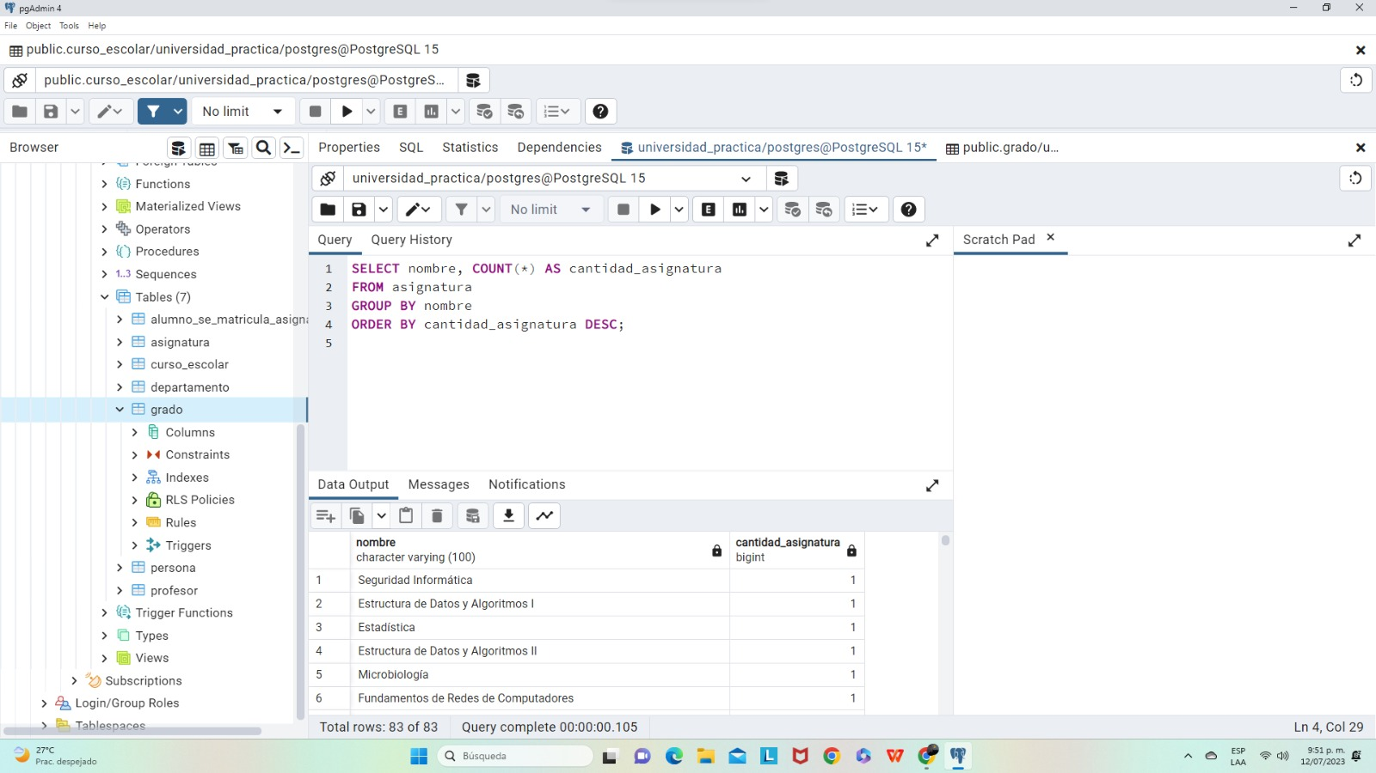

* Mostrar el nombre y el tipo de las asignaturas obligatorias

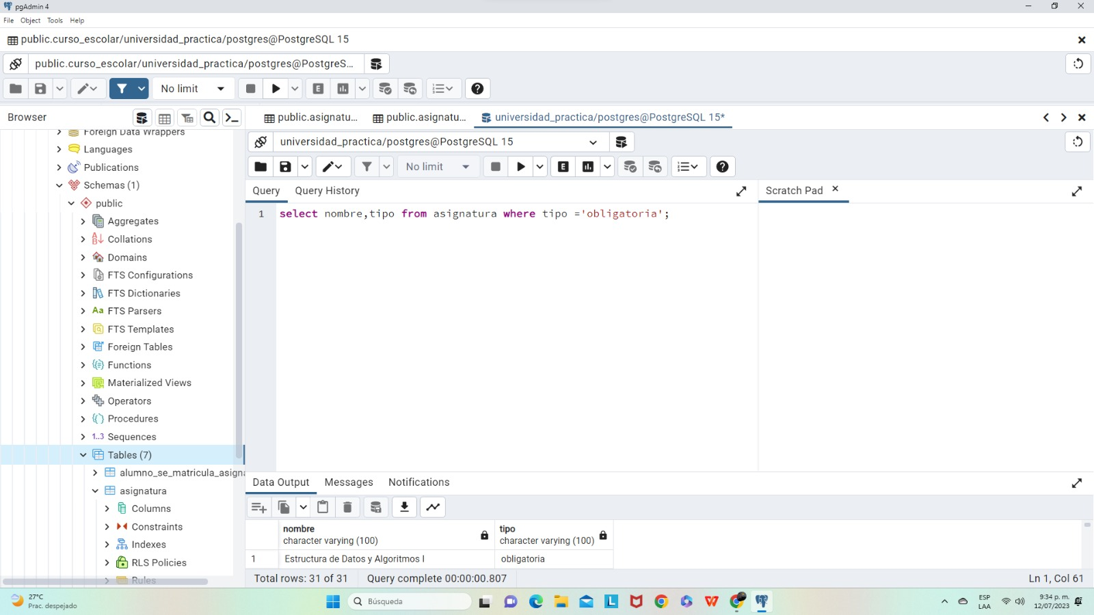

* Obtener el nombre y el número de créditos de las asignaturas sin profesor asignado

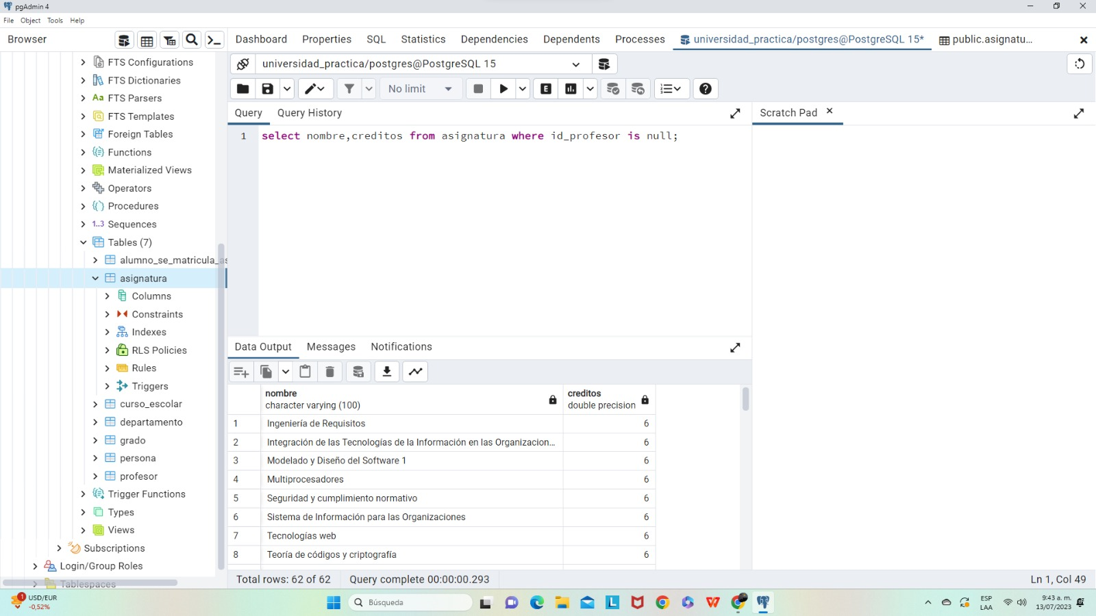

* Obtener el nombre y la cantidad de asignaturas de cada tipo (básica, obligatoria, optativa).

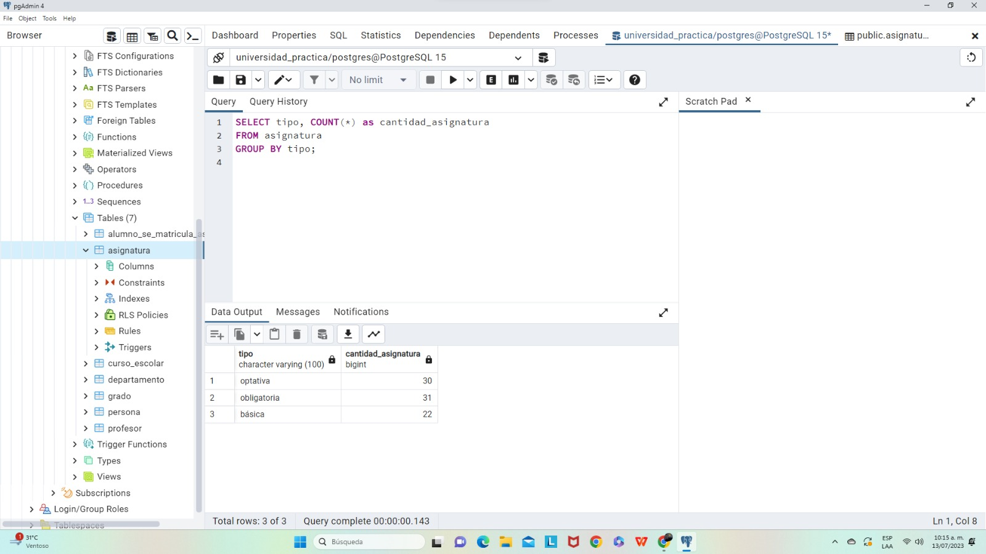

* Mostrar el nombre y la fecha de Nacimiento de los profesores ordenados por edad, dé mayor a menor.

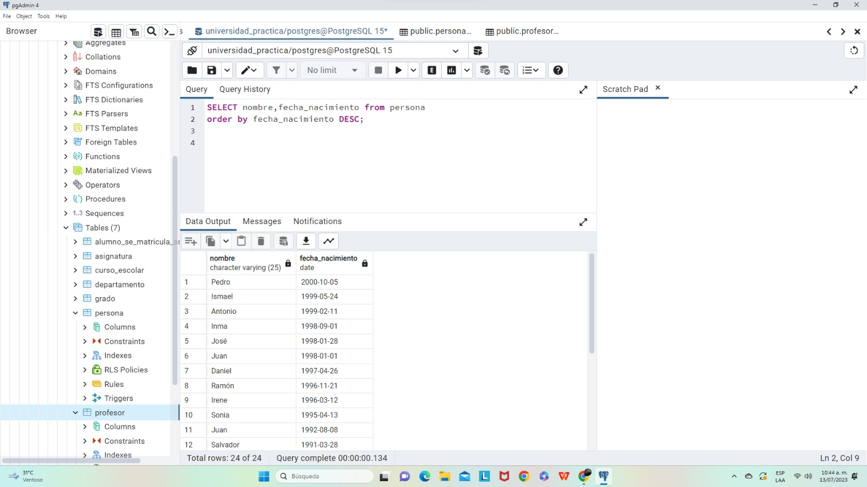

* Obtener el nombre del profesor con la cantidad y nombre de asignaturas impartidas por cada profesor

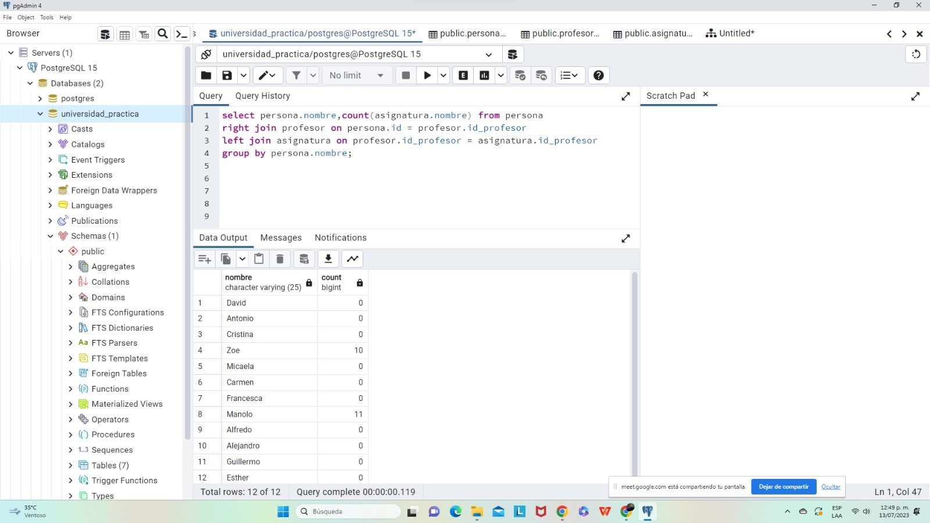

* 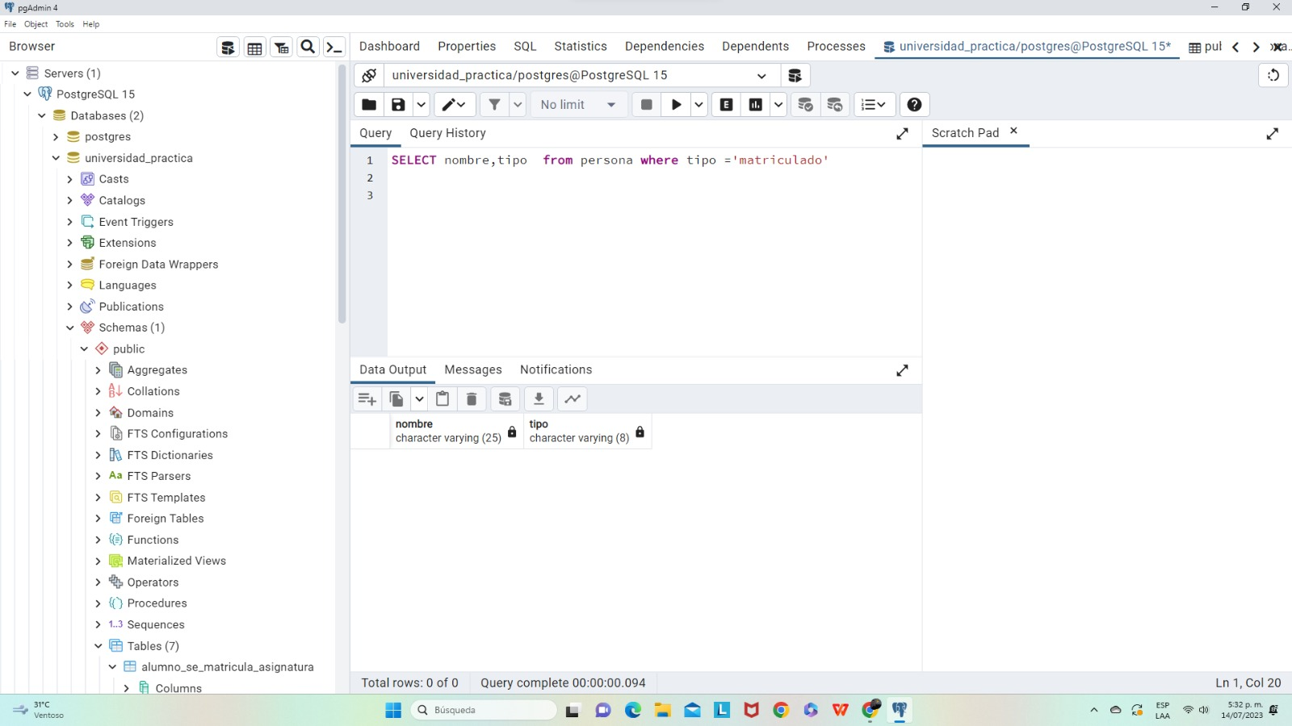Obtener el nombre y la cantidad de alumnos matriculados en cada asignatura
* Obtener todos los alumnos (nombre,apellido1,apellido2) que pertenece al grado (nombre del grado)

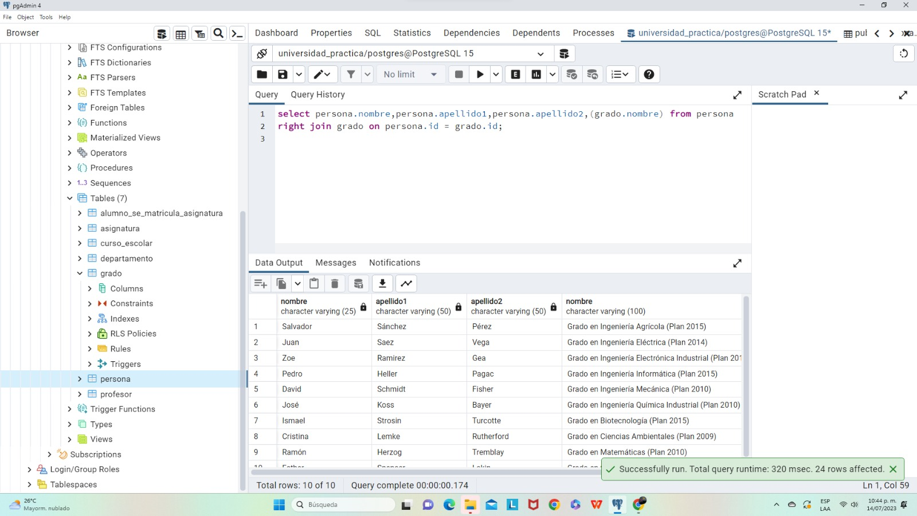

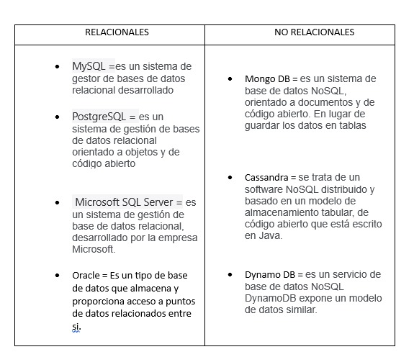2.Realice una comparación de los sistemas manejadores de bases de datos (SGBD) no relacionales existentes en el mercado vs los manejadores de base de datos relacionales

3 analice y responda con sus propias palabras las siguientes preguntas:

* ¿Qué importancia tiene la base de datos relacionales en la actualidad?

R// primero que todo las bases de datos relacionales tienen mucha información, por motivo las empresas desean tener aplicaciones o herramientas para manejar esa dicha información, entonces las bases de datos relacionales proporcionan una manera sencilla en representar datos y permite un acceso fácil a dichos datos relacionados

* ¿Qué papel juegan las bases de datos relacionales en el Big Data?

R// juega un papel muy importante como en todas las herramientas en la base de datos relacionales ya que permite pues reunir o almacenar grandes cantidades de información de un equipo de trabajo

* ¿UD. ¿Como futuro analista de sistemas de información, cual motor de base de datos recomendaría? MYSQL o POSTGRESQL? Explique tu respuesta.

R// Yo como futuro analista en sistemas recomendaría los dos motores pero diría una opinión a la persona que lo valla utilizar porque si la persona le gusta el código le recomendaría MYSQL porque va llevado de la mano con el código con el poder crear la información en esa herramienta, y por la otra parte POSTGRESQL es fácil y sin necesidad de código pero opciones para poder crear dicha de información, yo le diría que usara POSTGRESQL porque se puede utilizar bastante información y es fácil de usar y editar en esa herramienta en modelo relacional.